Dragi učenci, učenke!
Teden prvomajskih počitnic je za nami, pred nami pa je že 7. teden učenja na daljavo. Nabrali smo si dovolj energije, da pogumno, svežih misli in brez skrbi zakorakamo v zadnje dejanje šolskega leta. Najbrž ste tudi vi že slišali, da ga bomo tudi zaključili na daljavo. Zdravje je na prvem mestu. Imamo dovolj poguma, da sprejmemo izziv? Prepričana sem, verjamem in zaupam vam, da zmoremo in znamo! Potrudili se bomo, kajne!?
Vem, da že pogrešate drug drugega in tudi jaz vas pogrešam, vsakega posebej. Zato ohranjajmo naše stike, četudi na daljavo. Pokličite se med seboj, sodelujte, pomagajte drug drugemu! Pomembno je, da kljub razdaljam ostajamo povezani.
Vaša učiteljica Mateja
Ponedeljek, 4. 5. 2020
MAT: PREVERIM SVOJE ZNANJE
Pred počitnicami smo računali dele celote, več delov celot in iskali celoto. Danes boš preveril svoje znanje
Odpri si DZ ter reši preverjanje samo na strani 80.

Tvoje reševanje v DZ mi pošli na moj elektronski naslov mateja.glusic1@guest.arnes.si.

SLJ: KATEREGA SPOLA SO SAMOSTALNIKI?
PONOVITEV O SAMOSTALNIKU
- Naslednje skupine besed prepiši v zvezek. V vsaki skupini prečrtaj besedo, ki ni samostalnik. Pomagaj si tako, da besede uporabiš v povedi To je.. in se nato še vprašaš po tej besedi Kdo/kaj je to?
- metulj, radirka, imamo, kolo
- krojač, slovenski, zidar, učiteljica
- svinčnik, palica, sneg, pozimi
- cvetijo, smreka, smeh, luč
- svetloba, kokoš, sosedov, osa
- jej, dolžina, jabolko, sin
Pojasni svoje rešitve.
- Poimenuj bitja na sliki. Besede napiši v zvezek.
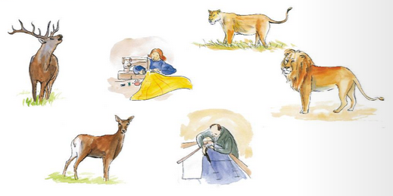
Ali so besede, ki si jih napisal/-a, samostalniki? Pojasni.
Katera naslikana bitja so moškega spola? _____________________________________
Katera pa so ženskega spola? _______________________________________________
Napiši, katerega spola so naslednji samostalniki. K vsakemu pripiši samostalnik nasprotnega spola. Glej primer.
lastnica ženski spol lastnik
žena _____________ _________________
stric _____________ _________________
volk _____________ _________________
zajec _____________ _________________
oven _____________ _________________
kobila _____________ _________________
Kaj poimenujejo zgornji samostalniki? Pojme./Bitja./Stvari.
Poglej in poslušaj RAZLAGO o SPOLU SAMOSTALNIKA na ppt predstavitvi, ki sem ga poslala.
- Delovni zvezek odpri na strani 54. Preberi dialog med Zalo in Filipom. Zakaj Filip ve, da je mama ženskega spola, oče pa moškega?
- Kako pa spol določiš samostalniku jabolko? Preberi, kaj o tem pravijo Jaka, Neža in Cof.
- Preberi zapise na tablah.
POMEMBNO! – PREPIŠI SI V ZVEZEK
Samostalniki so moškega, ženskega ali srednjega spola. Pri določanju spola samostalnikov si pomagamo z besedami tisti (za moški spol), tista (za ženski spol) in tisto (za srednji spol).
- Reši vse naloge na straneh 54 in 55.
RAZREDNA URA:
Srečanje ob 11.00 preko ZOOM – a.
Tema: - Kratka razlaga spola samostalnika.
- Pojasnitev pridobivanja ocen.
- Vprašanja.

ŠPO: Navodila vam bo posredovala gospa Katja Mišič – njej tudi pošljite ob koncu tedna izpolnjen vadbeni kartonček.

DRU: ŽIVLJENJE V MESTIH V SREDNJEM VEKU

PREBIVALSTVO je bilo v srednjeveških mestih zelo raznoliko. Delilo se je na več družbenih slojev, ki so se med seboj razlikovali tako po pravicah in po dolžnostih do mesta kot tudi po načinu življenja.
Pomagaj si s srednjeveško družbeno piramido in poveži različne sloje z njihovimi opisi.
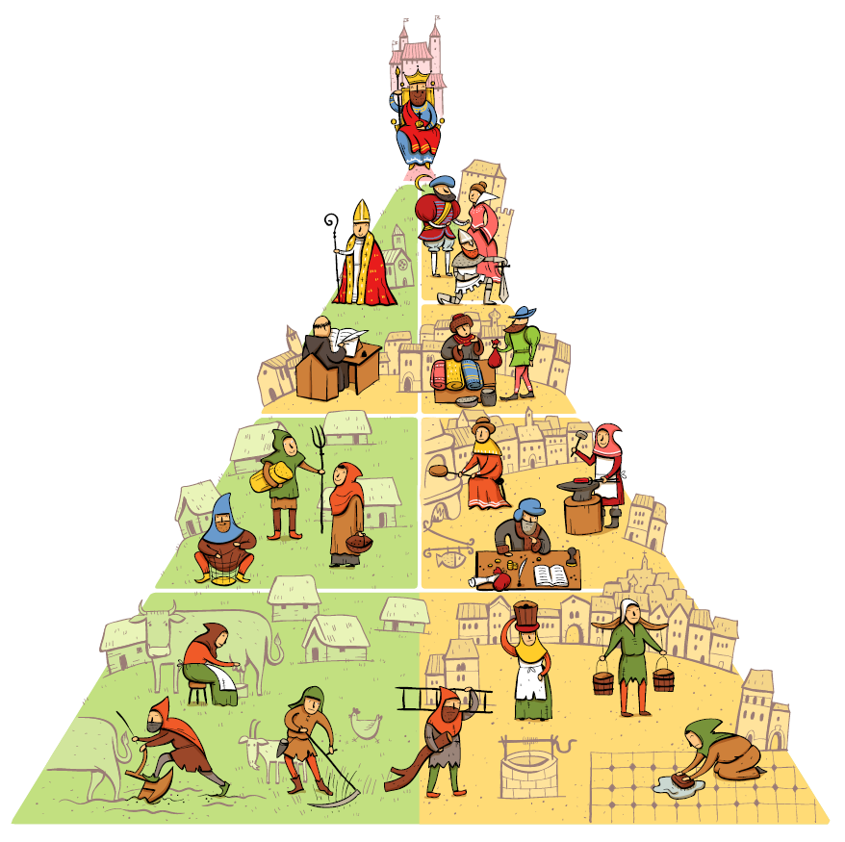
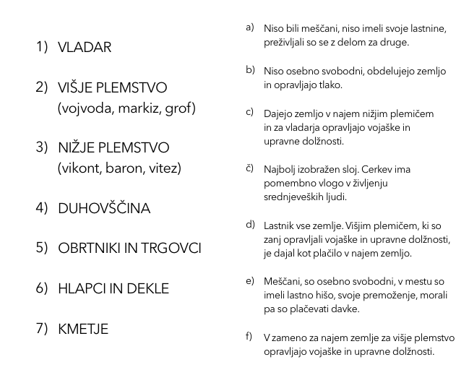
Niso pa vsi predstavniki družbene piramide živeli v mestih. V srednjeveškem mestu najdemo pripadnike nižjega plemstva, duhovščino, mestne hlapce in dekle ter obrtnike in trgovce. Slednji so bili meščani z vsemi pravicami.
Pokukaj v delavnico čevljarja Bruna in poizvedi, kako je biti čevljar v srednjem veku. https://www.youtube.com/watch?v=1OYDJLFKiCg&feature=emb_logo
Mojster te je opozoril, da so se morali vsi obrtniki držati cehovskih pravil. Ceh je bila organizacija, v katero so se združili vsi obrtniki iste stroke. Tako je obstajal ceh čevljarjev, ceh pisarjev, ceh mesarjev, ceh pekov itd. Vsi člani ceha so se morali držati pravil. In ta so bila res stroga, zapisana na listinah in shranjena v cehovski skrinjici. Se spomniš, katera pravila je naštel čevljar Bruno? S takšnim strogim redom so izničili konkurenco in omogočili, da so imeli vsi obrtniki enake pogoje in možnost dela.
V mestu so veljala stroga pravila in sicer v želji, da bi se v mestu ohranil red in mir. Več izveš iz spodnje igre. Najpomembnejši dejavnosti v mestu sta bili trgovina in obrt. Ker je bilo srednjeveško prebivalstvo po večini nepismeno, so nad obrtniškimi delavnicami viseli izveski, ki so nakazovali, s čim se ukvarja obrtnik v delavnici. Iz uganke poskušaj ugotoviti, za katero obrt gre in poveži znake z ustreznimi obrtmi.

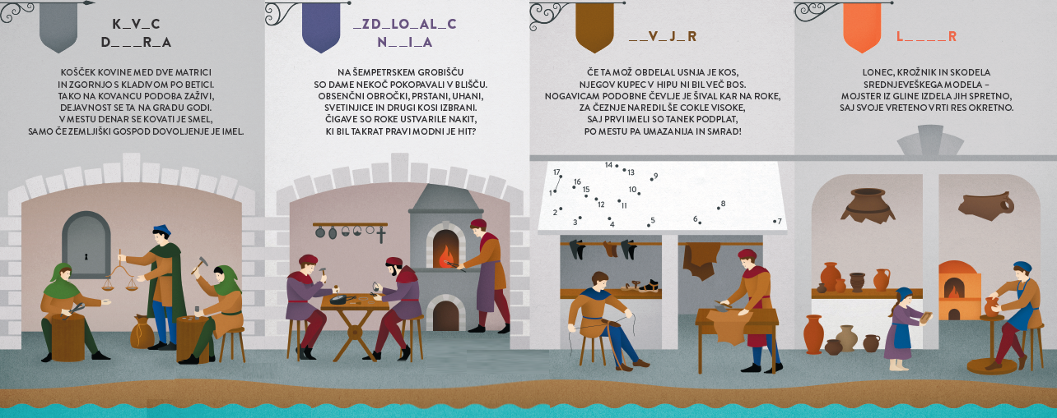
MESTU
